Оператор требований к приложению

Введение:

Игра написанный в телеграмме с помощью телеграмм бота

Интервью с заказчиком:

Данный проект должен проходит по типу рассказчика состоящий из трех глав с возможностью выбора. Первый введение второй кульминация и третий финал, ответ от бота должень быть максимально быстрым а код легко весившем.

Сбор требований:

Бот должен считывать выборы с помощью заранее выбранных кнопок в виртуальном клавиатура присутствующий в телеграмме.

Бот должень реагировать на прошлые выбора игрока и сохранять а при завершений игры должен скинуть текст со всеми его выборами виде рассказа.

Представление диаграммы UML:

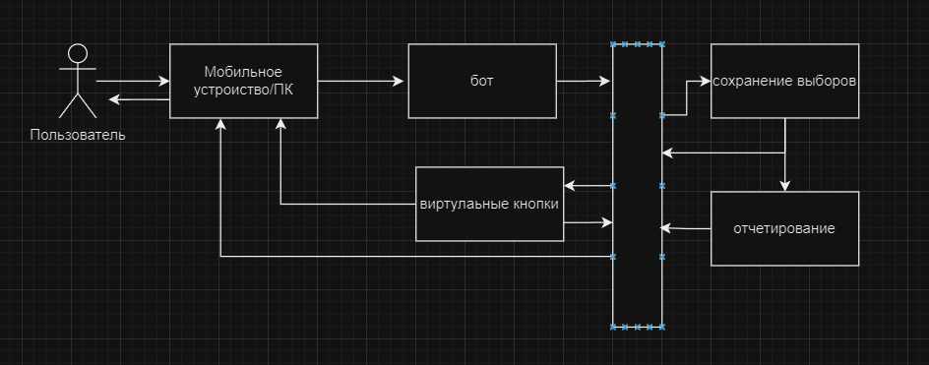

Итоги:

Научился работать с такими языками как: Javascript, Nodejs, python и форматом файлов json.